**教师临时短期因公出国境申请指南**

1. **申请流程**

申请人需提交申请审批表及相关材料，经所在学院（部门）、审批相关部门和校领导审核后，向国际合作与交流处（港澳台办公室）提交纸质版申请材料。（申请人需自留一份申请审批表复印件用于后续报销）**由于因公出访手续办理周期较长，请于活动前至少3个月提交合格的申请材料，我处仅受理提前3个月上报的团组**。

申请审批表封面

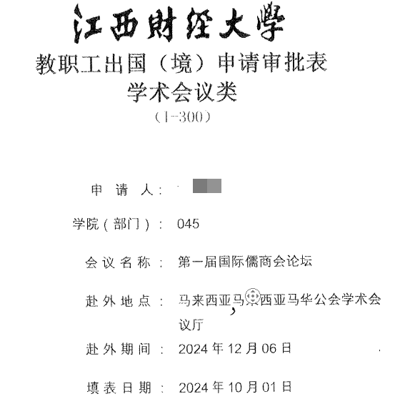

**申请流程操作指南**

1. **移动端**：
2. 进入“智慧江财”小程序

打开微信，下拉搜索“智慧江财”小程序，如图所示：

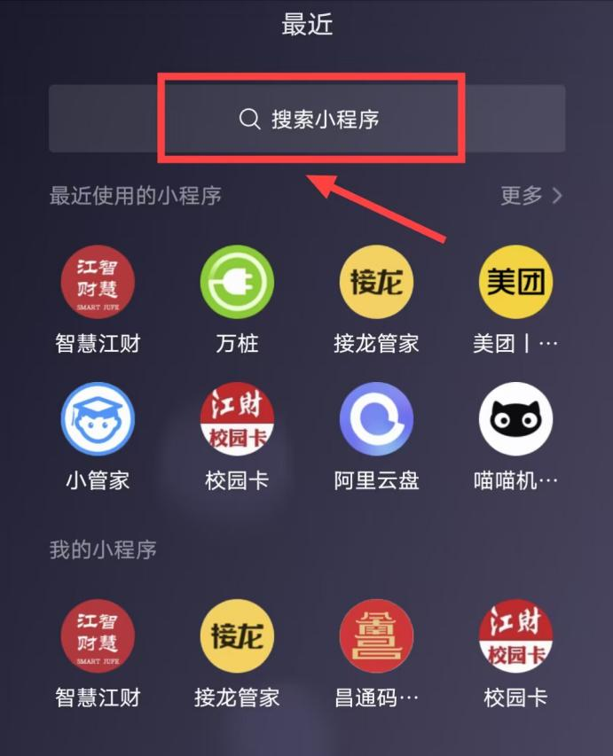

或者直接扫描下面的“智慧江财”小程序二维码，如图所示：



1. 教师出国（境）申请

进入“智慧江财”小程序后，点击上方搜索框,如图所示：

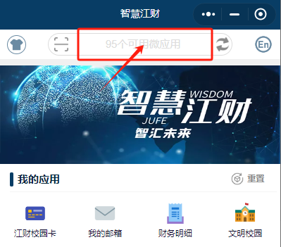

然后输入关键词“教师”，点击第一个教师出国境申请下面是**示意图**：

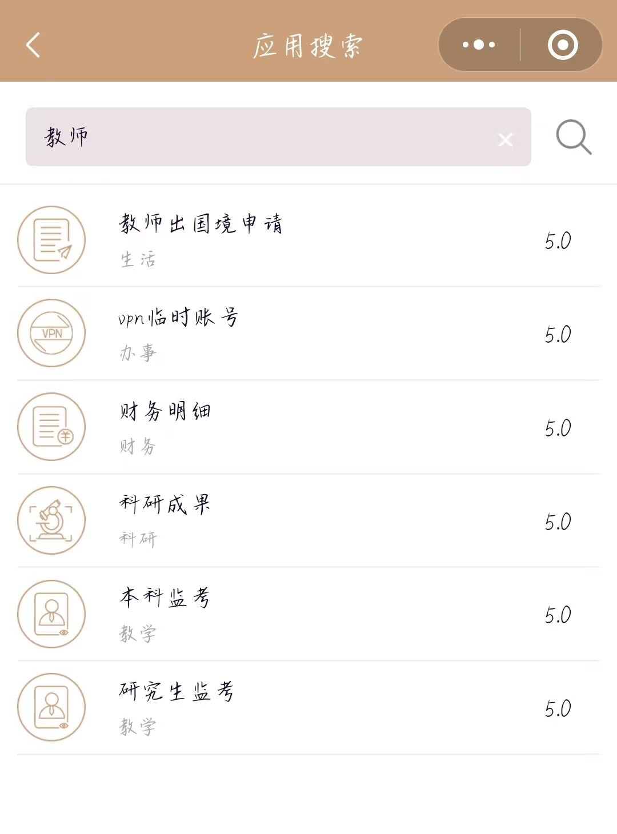

点击进入，如图所示：



直接点击“发起申请”，就可以进行教师出国境申请了。

1. **PC端：**

1.登录国际处处网-下载中心-下载出国境参加学术会议申请审批表

处网网站：http://oec.jxufe.edu.cn/news-list-xiaezaihzhongjxinm.html

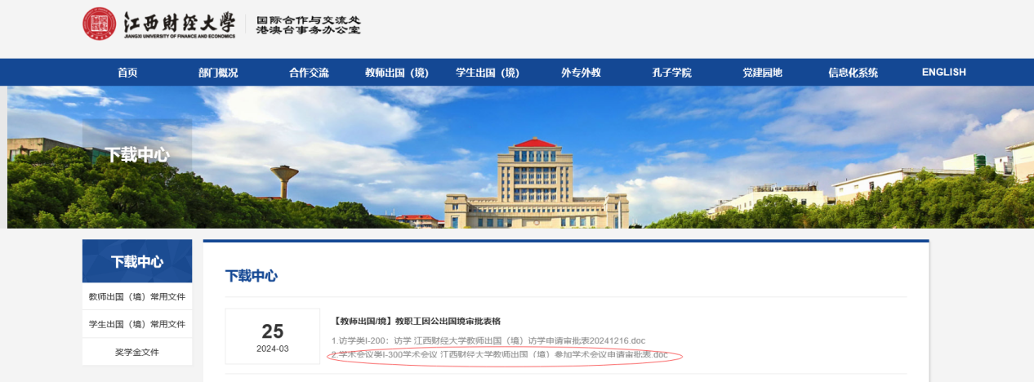2.“智慧江财”综合服务门户平台

二种方式，一是从学校官网点击菜单“智慧江财”进入

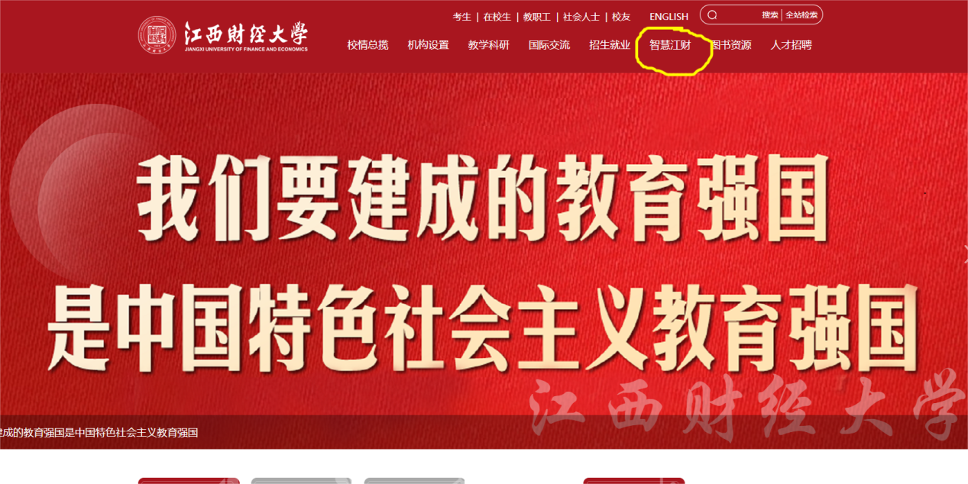

另一种是直接输入链接进入：**http://ehall.jxufe.edu.cn/**

界面如下：

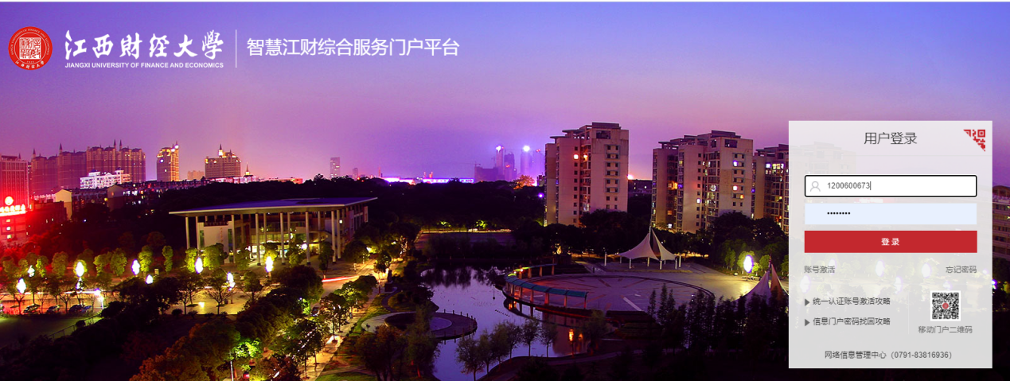

输入统一身份认证帐号及密码登录平台。

进入“智慧江财”综合服务门户后，点击上方搜索框,

如图所示：

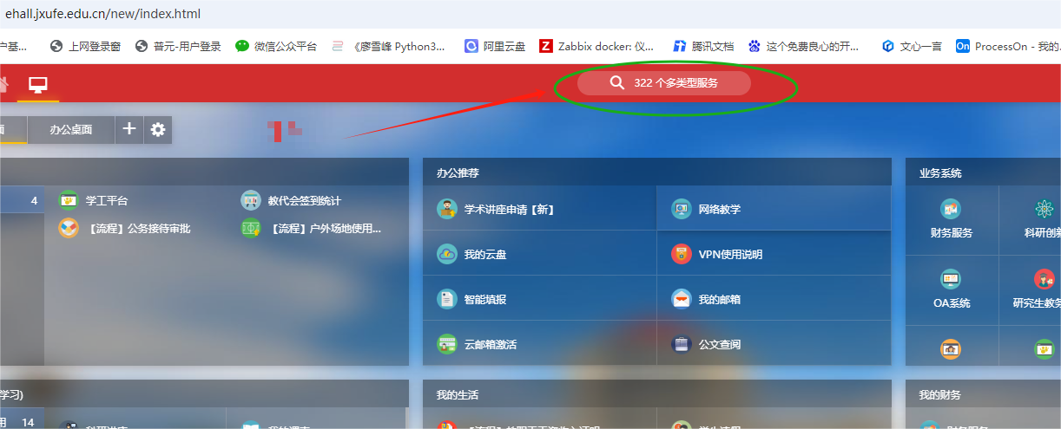

在搜索的结果中选择“教师出国境申请”，如图所示：

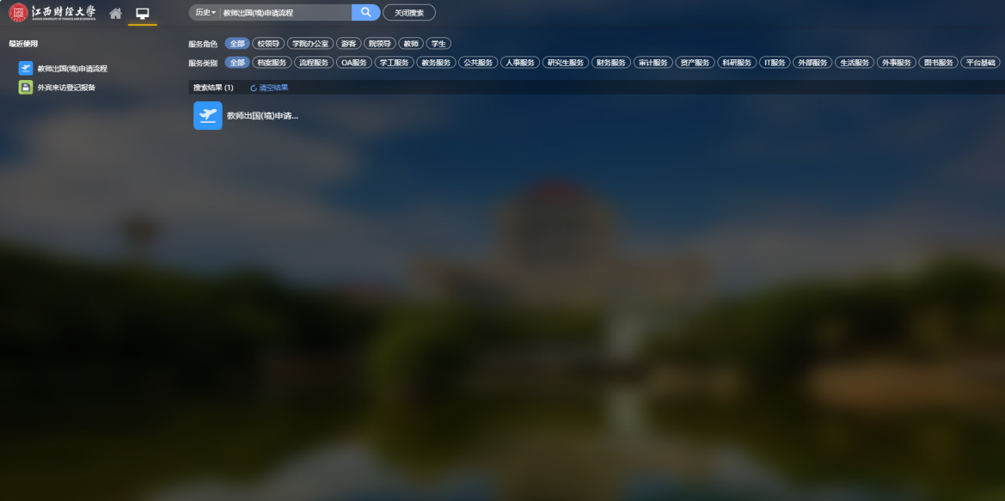

点击进入，如图所示：

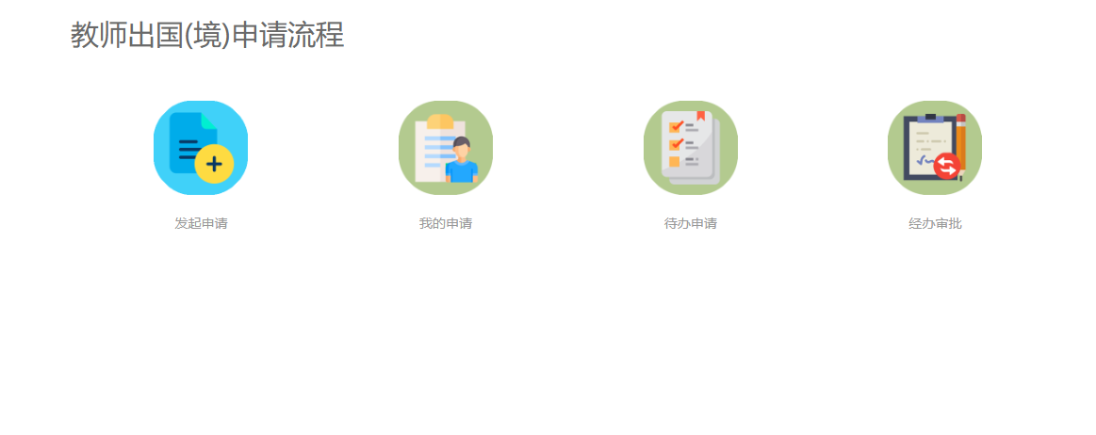

直接点击“发起申请”，就可以进行教师出国境申请了。

**移动端/PC端申请页面（必填）**

填表前先仔细阅读填表说明，点击一下左上角的绿字，就可以看到填表说明

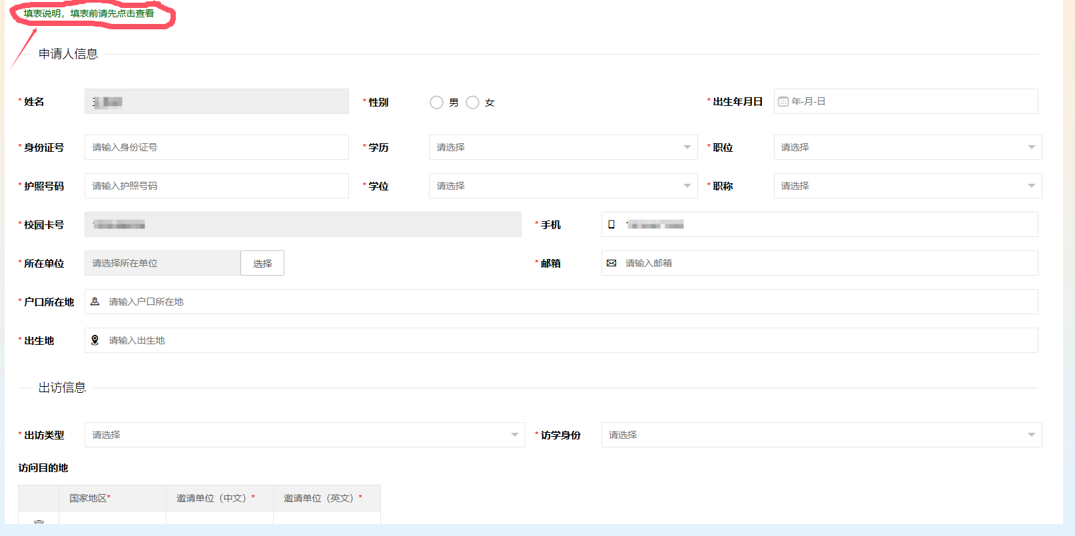

**申请流程**

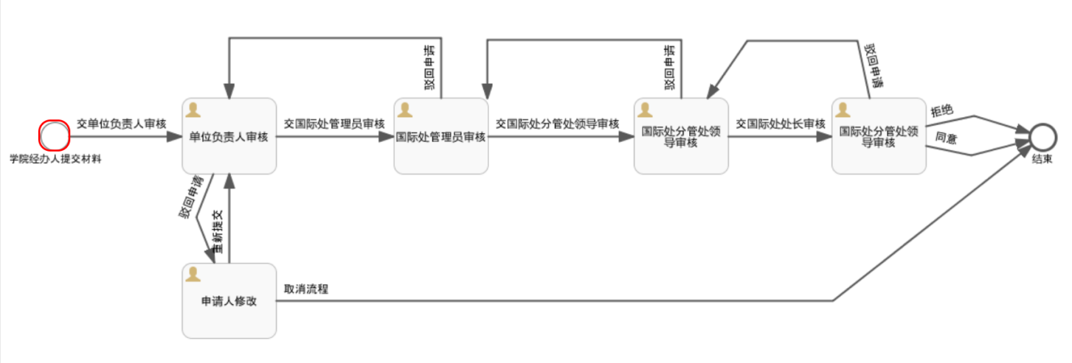按照要求填写表格，然后点击教师出国境各类申请审批表下载。

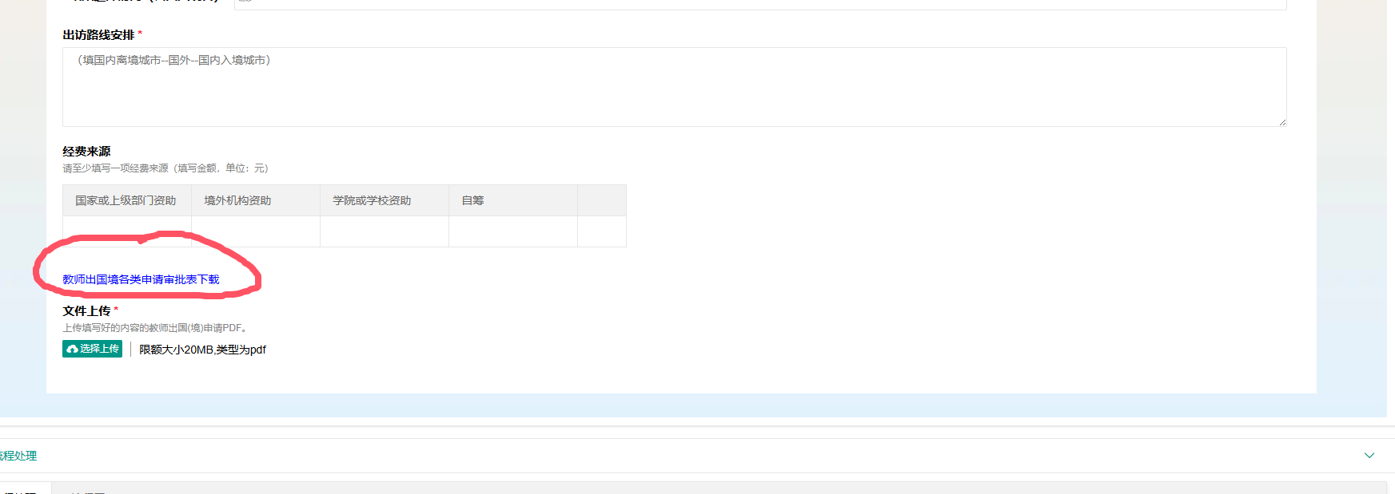

下载后解压文件夹，根据自己的需要选择申请审批表。

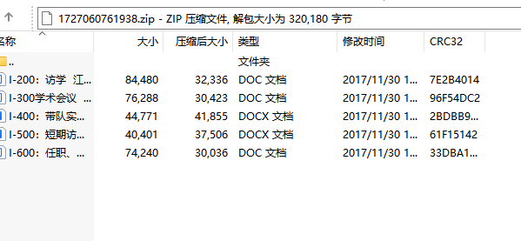

**注意事项：**

1.请务必填写红色带星号的相关信息，若没填写，会驳回申请。

2.请务必上传好“教师出国境申请审批表”文件。

3.注意上传文件类型是PDF。

**二、相关材料准备**

1.我处相关负责老师会建立QQ工作群，在群里发送老师因公出访需提交材料清单压缩包，请申请人按照要求填写相关表格附件资料，并注意家庭成员备案表需要按顺序填写：配偶、子女、父母、兄弟姐妹（如为厅局级干部），已退休/已故等情况仍需要填写原单位及职务，在职务后括号备注具体情况。（**优先准备公示文，这个需要公示五个工作日**）

2.相关材料及要求。

**①身份证**

要求：正反面要分开放，JPG或者PDF都可以，注意要是彩色清晰的。

**②任务申请审批表**

规范示例

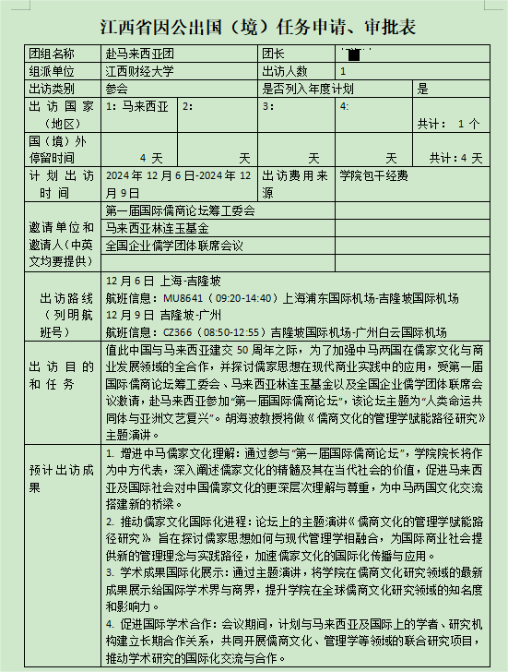

**③团组出访日程**

要求：出访日程需要写详细，行程安排精确到上、下午，不能包含观光参访环节，注意**红眼航班**日程的填写（如果出境航班开始时间是12点之后，就按第二天算）

规范示例

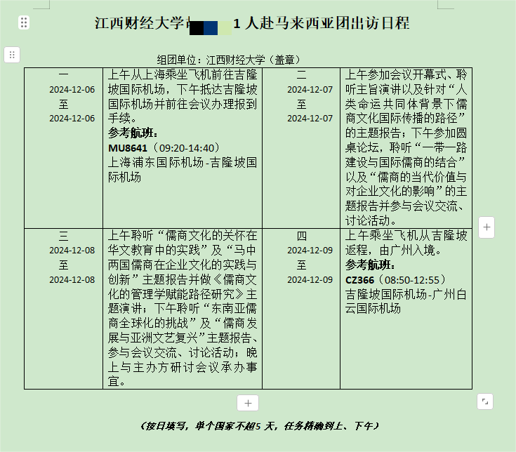

**④出访承诺书**

要求：申请人需要签好字交纸质版，批件号不用填，1人团签团长位置即可，2人及以上职务职级高为团长。

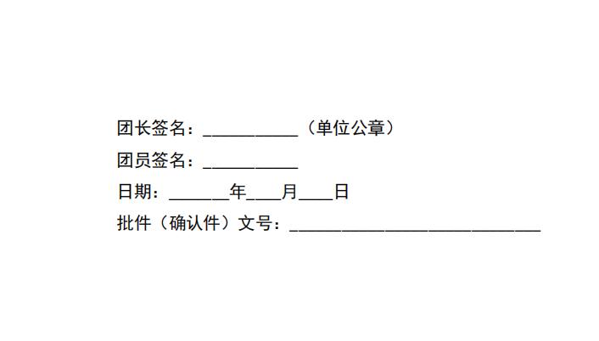

**⑤人员备案表**

要求：按顺序填写配偶、子女、父母、兄弟姐妹（如为厅局级干部），已退休/已故等情况仍需要填写原单位及职务，在职务后括号备注具体情况。**家庭地址一定要写详细！**

**⑥邀请函**

要求：邀请函中外文都需要提供以及要有具体的外籍邀请人（港澳参会可能没有外文邀请函）如是参加学术会议，邀请函要体现论文接收情况。

**⑦经费预算表**

要求：申请人需要按照实际情况估算填写总费用和国际旅费，住宿费伙食费公杂费按照江西省因公临时出国经费管理办法赣财行（2014）10号文件的附表2核算填写（按照实际在外停留天数计算，注意汇率），国外城市间交通费用一般为0（如只出访一个城市）。

我处初审后递交财务处审定，最终金额以财务处审定意见为准，红框里的数字一般是固定的不要动。

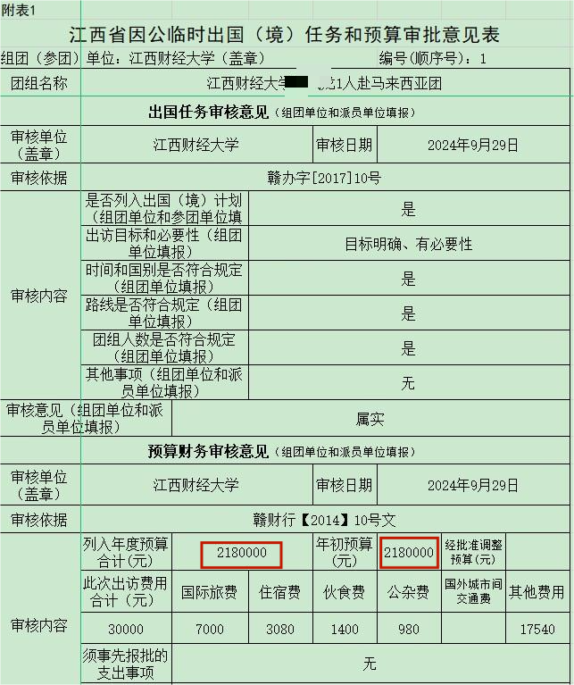

**⑧在职证明**

要求：联系人事处开具，**非江西户籍**成员需提供。

**⑨请示文**

要求：参照模板填写，格式勿动，出访任务需要体现必要性，出访成果建议量化。

**⑩公示文**

要求：参照OA已公示的文件格式。

**(1)出国团**

申请人如需前往**需要办理签证**的国家，我处负责老师会提前将签证办理材料请单发至QQ工作群，申请人按照要求提前准备。（签证办理周期较长，申请人尽量提前将能准备的材料准备好，部分材料例如省政府批件要等省外办批准出访任务后才能生成）

材料准备好后，我处会将签证办理缴费链接发至工作群，申请人需及时缴费。我处会将签证材料电子版提交省外办系统预审。外办预审无误后，我处会通知老师将办理签证所需纸质材料交至国际处，由我处负责老师递交至省外办。

护照信息相关：无公务普通护照，或已有的公务普通护照有效期不足半年的，须新办公务普通护照；新办公务普通护照的教职工，须本人持身份证原件到江西省人民政府外事办公室拍照，采集新办护照所需的生物信息（指纹）等，拍完后保留好照片并告知国际处照片编号。

**拍照注意事项**

①公务拍照实行预约制，预约拍照需提前至少一天打电话或者微信预约，无预约者听从工作人员安排。

②团组需按预约时间来拍照，迟到或早到人员，需接受工作人员安排。

③拍照人员需注意着装要求，统一着深色有领子的外套（建议衬衫搭配深色西装）。女士不化浓妆（不贴假睫毛，不戴美瞳），不戴项链、耳饰等饰品。

④拍照需带好身份证原件，如因特殊原因无法提供原件，需提前准备好电子身份证。

⑤因公拍照需先缴费后拍照录生物信息，如有特殊情况可拍照完成再补缴费用。

拍照地点：江西省外事办一楼大厅102照相室

缴费地点：江西省友好出国服务中心（省外办大门保安室旁边玻璃小门）

预约电话：86808822/胡老师18371988862

**前往免签或者电子签**国家，我处会去外办开具出入境证明，并在行前教育结束后交给申请人，申请人务必保留好原件以便出关。

**(2)港澳团**

新办港澳通行证需要上传免冠照，申请人按要求发照片。证件照是**白底**！！！

PS：我处负责老师需提醒申请人交证件照到外办护照窗口，2张纸质照片，照片规格：免冠小二寸白底照片，照片背后用铅笔写上名字。

省外办地址：[江西省南昌市东湖区苏圃路157号](https://cn.bing.com/maps?&mepi=127~~Unknown~Address_Link&ty=18&q=%E6%B1%9F%E8%A5%BF%E7%9C%81%E4%BA%BA%E6%B0%91%E6%94%BF%E5%BA%9C%E5%A4%96%E4%BA%8B%E5%8A%9E%E5%85%AC%E5%AE%A4&ss=ypid.YN4067x11677408072966332881&ppois=28.680269241333008_115.89907836914062_%E6%B1%9F%E8%A5%BF%E7%9C%81%E4%BA%BA%E6%B0%91%E6%94%BF%E5%BA%9C%E5%A4%96%E4%BA%8B%E5%8A%9E%E5%85%AC%E5%AE%A4_YN4067x11677408072966332881~&cp=nsd16btnrdxs&v=2&sV=1&FORM=MPSRPL" \t "https://cn.bing.com/_blank)

联系人：吴老师，电话：0791-8622 8815

我处负责老师会将报销材料（1.省政府批件、2.经费预算表）发到群里，提醒申请人存档用于报销。

在前面所有流程完成后，工作群会通知老师前往国际处进行行前教育。

**三、归国申报及归还证件**

**1.归国总结**

工作群会提前发归国总结模板，申请人需要在回国后一周内返回归国总结的压缩包。

材料清单：①因公临时出国团组执行中央八项规定及其实施细则精神报告表（团组出访执行报告）

规范示例

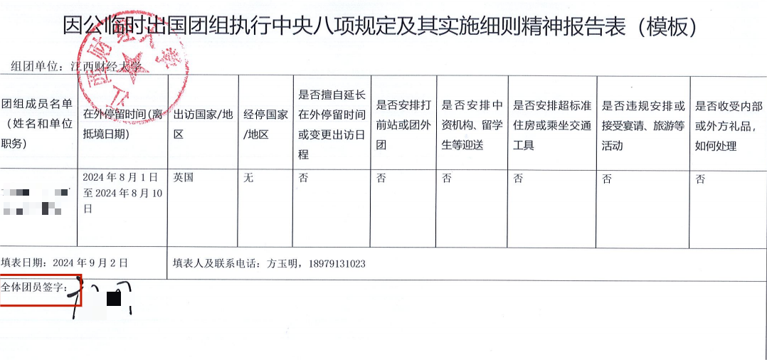

②江西省因公团组实际行程公示表

规模示例

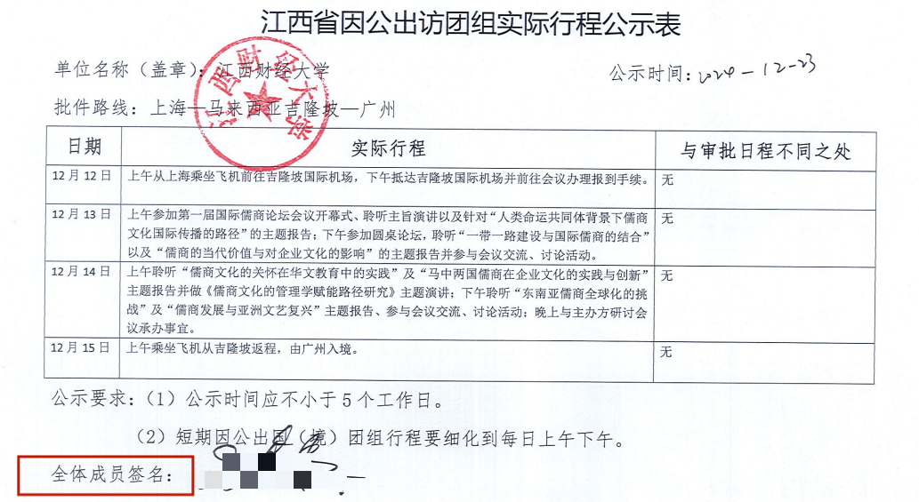

③江西省因公出访成果评估表

规范案例

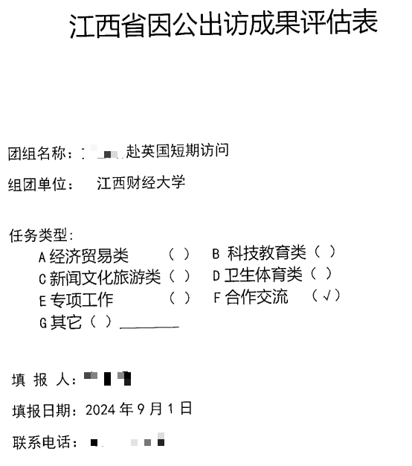

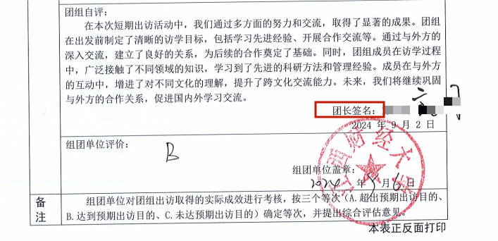

④出访报告（PDF和Word两个版本都需要交）

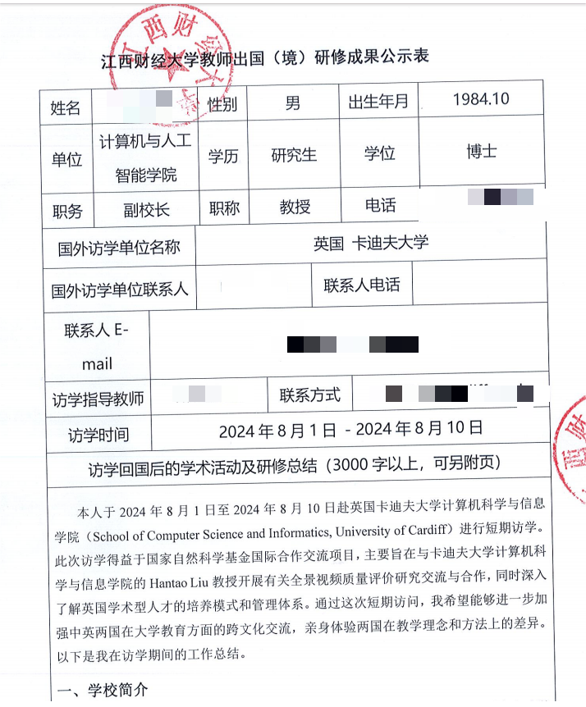

⑤外事活动照片（如有多张照片，请合并成一个PDF）

**2.归还证件**

申请人需要在归国后三天内务必交还证件到国际处。国际处归还至省外办。